申手机APP、网上申领失业补助金流程

我区失业补助金采取全程网上、手机APP经办，现场咨询方式进行：
一、长沙人社APP手机申领流程

第一步：扫描并下载长沙人社APP；

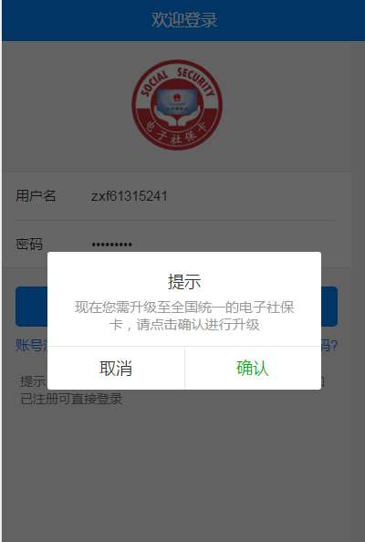
第二步：进行注册，如实填写证件号码、手机号码等进行注册；

出现上述提示，点击“取消”

第三步：进行申报，手机页面点击“补助金登记”；
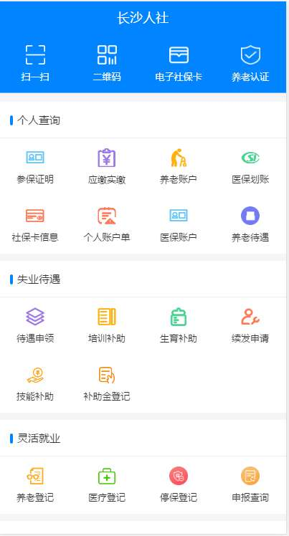

第四步：完成申报，有社保卡的系统将自动关联社保卡，无社保卡必须填报本人长沙银行卡，完善家庭住址、联系人、联系电话、与申请人关系，完成申报。
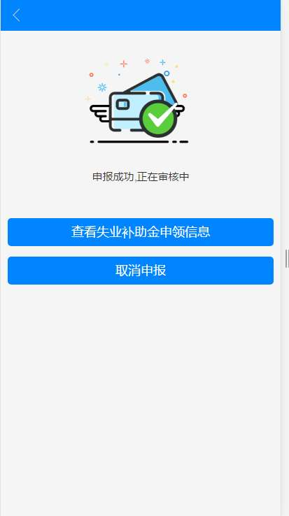
出现此页面表示“申报成功”

注意：再次点击“补助金登记”就可以取消申报查看信息，取消完申报能再次申报
二、网上申领流程
第一步：登录www.cs12333.com；
第二步：进行注册，点击用户按钮，进入个人注册页面，如实填写证件号码、手机号码等；
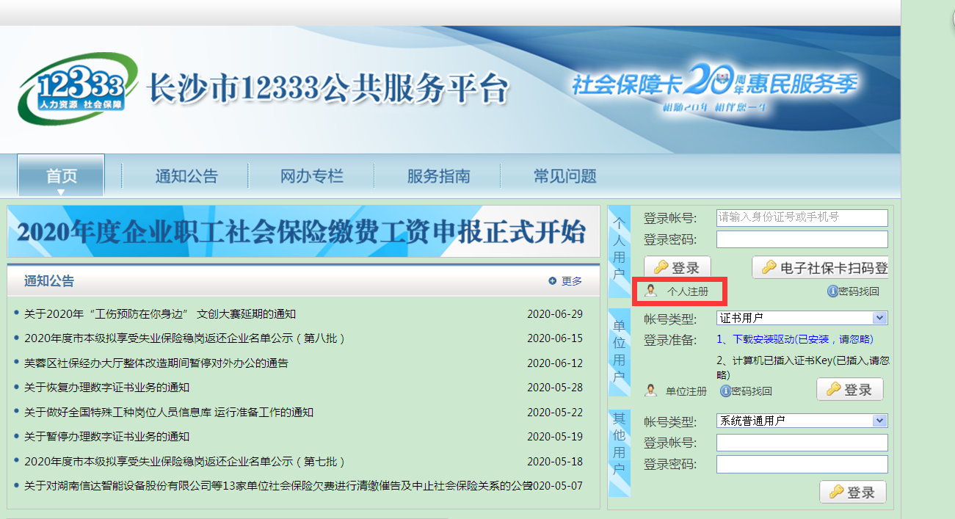

第三步：进行申报，从www.cs12333.com页面，点击“失业补助金”图片，进行申报；

第四步：点击“失业补助金申领”栏，完善个人信息有社保卡的系统将自动关联社保卡，无社保卡必须填报本人长沙银行卡，个人承诺后，完成申报。
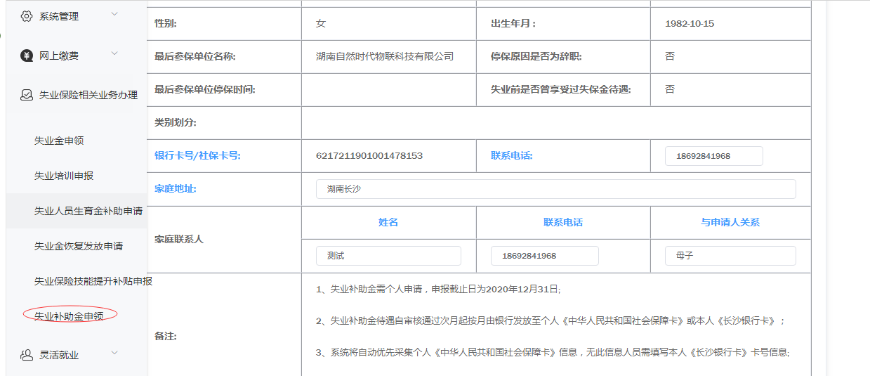
（填写相关信息）

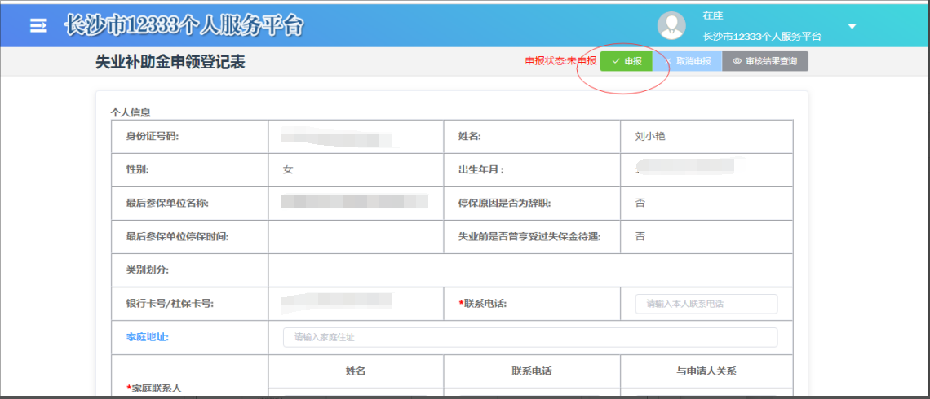
（点击右上角“申报”，等待审核）

失业补助金申领注意事项
一、申领对象
1、2020年3月至12月，领取失业保险金期满仍未就业的失业人员。
2、2020年3月至12月期间失业（2020年7月1日后参加失业保险的失业人员除外），不合符领取失业保险金条件的参保失业人员。
3、2020年7月至12月期间参加失业保险，失业后不合符领取失业保险金条件的参保失业人员。
必须同时满足在我我区有失业保险参保记录、失业前最后用人单位参保地为望城区、失业保险无欠费、个人账户唯一条件。
二、申领方式
我区失业补助金采取全程网上、手机APP经办，现场咨询方式进行，失业人员凭身份证或社会保障卡即可办理。
三、受理时间
失业补助金申领截至2020年12月31日。
四、待遇发放
1、失业补助金按月发放，当月申领次月发放（当月25日后申请的，视同次月申报）至本人《中华人民共和国社会保障卡》或本人长沙银行卡（系统无法成功读取失业人员社会保障卡账号的，需提供本人长沙银行卡账号）。
2、发放标准为失业保险金的20%，即306元/月，除待遇停发情形外，发放期限为6个月。
3、失业补助金只能申领享受一次，不得跨统筹地区重复申领享受，不得办理异地转迁申领，不核减失业人员的参保缴费年限。领取失业补助金期间不享受失业保险金、代缴基本医疗保险费、生育补助金、丧葬补助金和抚恤金。

